Туристический маршрут « Ленин в Кокушкино »

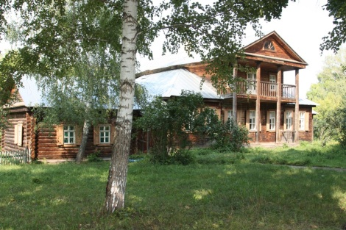
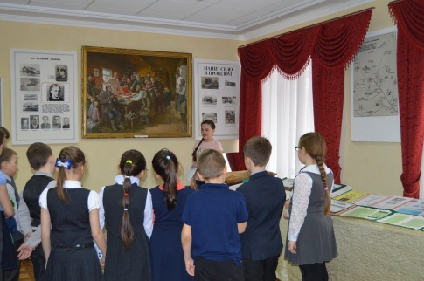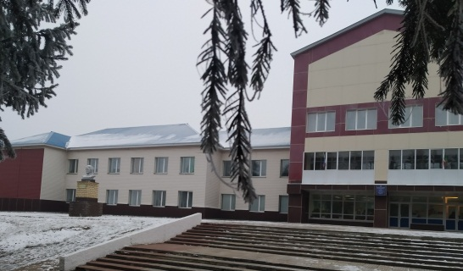
Название познавательного маршрута | Туристический маршрут: «Ленин в Кокушкино».  1. Государственный историко-культурный музей-заповедник « Ленино-Кокушкино »  2. «Школьный краеведческий музей» Пестречинского муниципального района МБОУ «Ленино-Кокушкинской СОШ» РТ.
Ресурсы | Село Ленино-Кокушкино широко известно за пределами Татарстана. С ним связаны детские и юношеские годы Владимира Ильича Ленина, оно же является местом первой его ссылки. В1939 году здесь был открыт музей Ленина. Восстановлен мемориальный парк и одноэтажный деревянный флигель. К этой деревушке, на берегу Ушни, семья Ульяновых была сильно  привязана и старались все свободное время проводить здесь.  Сейчас Государственный историко-культурный музей заповедник «Ленино-Кокушкино» ориентируется не только на революционную деятельность Ленина, но и рассматривается с историко - культурной точки зрения, как усадьба дворянина Александра Дмитриевича Бланка. Гостей ждут незабываемые впечатления от этого живописного места.  В декабре 1922 года кокушкинские крестьяне написали письмо В. И. Ленину с просьбой открыть в деревне школу ремесла и грамоты. Школа была открыта 7 февраля 1923 года и названа по желанию местных жителей именем М.А. Ульяновой. В школьном краеведческом музее можно познакомиться историей семьи Ульяновых в Кокушкино, с краеведческим материалом, героями-земляками, выдающимися выпускниками.  http://museum.tatar.ru/museum/muzey_zapovednik_lenino_kokushkino/about/  https://mincult.tatarstan.ru/gbuk-rt-gosudarstvenniy-istoriko-kulturniy-muzey.htm  https://yandex.ru/maps/org/gosudarstvenny_istoriko_kulturny_muzey_zapovednik_lenino_kokushkino/1069913801/  https://edu.tatar.ru/pestretcy/l-kokushkino/sch  https://edu.tatar.ru/pestretcy/l-kokushkino/sch/page4375592.htm
Предполагаемая целевая аудитория | Разновозрастная
Сезонность | Круглый год
Ключевые направления | # История села # Традиции семьи Ульяновых, # Родной край# Наследие # Ленин#
Маршрут интегрируется в образовательном направлении | - образовательные программы основного общего образования ( предметные области по ФГОС – история России, всеобщая история, география, история Татарстана);  - дополнительные общеобразовательные программы ( туристско – краеведческая)
Доступность для детей ОВЗ | Доступен для детей с ОВЗ различных нозологий.
Продолжительность маршрута | Один день
Протяженность маршрута | Из Пестрецов до Ленино-Кокушкино – 15км. Из Ленино-Кокушкино до музея- 1км. Из музея до школы - 700м.
Ключевые объекты | Усадьба деда В.И. Ленина - А.Д. Бланка, памятник В. Ульянову; краеведческий музей МБОУ «Ленино-Кокушкинская СОШ», памятник М. А. Ульяновой
Цели и задачи маршрута | Цель – создание условий для воспитания патриотизма, самоопределение обучающихся на основе социокультурных, духовно-нравственных ценностей через освоение исторического наследия региона.  Задачи: 1. Формирование ответственности за сохранение исторического, духовного, культурного потенциала родного края.  2. Более подробное изучение жизни пролетарского вождя - В. И. Ленина.  3. Воспитание у учащихся любви к своему Отечеству, уважения к историческому прошлому и настоящему нашей Родины.
Программа маршрута  Казань - Ленино-Кокушкино | 8.00 - Сбор участников экскурсионного маршрута у школы. Инструктаж руководителя по технике безопасности в пути следования, а также на месте экскурсии.  8.30-9.30 Выход группы на маршрут и нахождение в пути.  9.30-10.00 Прибытие на место. Инструктаж по технике безопасности на месте.  10.00-12.00 Знакомство с усадьбой А.Д. Бланка. Экскурсия в двухэтажном зимнем доме, экскурсия по усадьбе.  12.00-13.00 Обед.  13.00-14.00 Продолжение туристического маршрута. Посещение «Школьного краеведческого музея » в «Ленино-Кокушкинской СОШ».  14.00-14.30 Подведение итогов поездки.  14.30-15.30 Возвращение домой.
УМК | Вводный блок. План маршрута. Программа маршрута (цель, задачи, объём, содержание и тематика деятельности, формы работы, связь с образовательной программой, ожидаемый результат) Учебно-дидактический блок. Методические рекомендации к учебным и исследовательским заданиям ТСО и оборудование. Наглядно-иллюстративные материалы. Блок информационного обеспечения. Презентационные материалы.

